Cristhian Tuni Castro

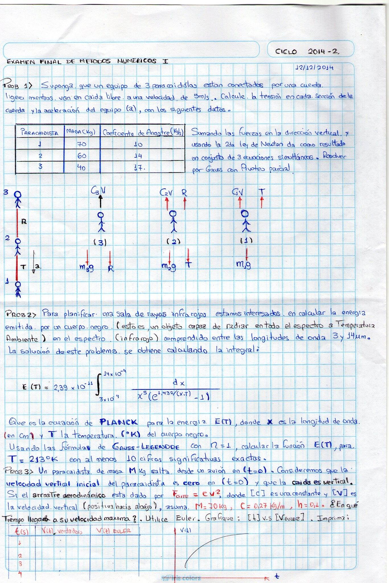

SOLUCION

…..(1)

Además por teoría :

V …..(2)

1. será la ecuación a resolver en el programa Euler

g=9.81 m=70 c=0.27 h=0.1

programas de Euler

function dydx = derivs(f,x,y)

f=inline(f);

dydx=f(x,y);

end

function [ x y ] = integrator( f,x,y,h,xend )

while x<xend

if(xend-x)<h

h=xend-x;

end

[x ynew ] =euler(f,x,y,h);

y=ynew;

end

function [x ynew ] =euler(f,x,y,h)

dydx=derivs(f,x,y);

ynew=y+dydx\*h;

x=x+h;

end

clear all

clc

f=input('ingrese la edo: Dy/Dx=','s');

y=input('ingrese el valor inicial de la variable dependiente:');

xi=input('ingrese el valor inicial de la variable independiente:');

xf=input('ingrese el valor final de la variable independiente:');

dx=input('ingrese el tamaño de paso:');

xout=input('ingrese el intervalo de salida : ');

x=xi;

m=1;

f2=dsolve('Dy=9.81-0.27\*y^2/70+0\*y+0\*x','y(0)=0','x');%OJO modificar con la ecuación que se va a resolver y V.I

f2=inline(f2);

yv=f2(x);

fprintf('\n t V(t)verdadero V(t)euler \n')

fprintf('\n %3.5f %10.5f %10.5f \n',x,yv,y)

m=1;

xp(m)=x;

yp(m)=y;

t=[x];

v=[y];

while (x<xf);

xend=x+xout;

if xend > xf,

xend=xf;

end

h=dx;

[ x y ] = integrator( f,x,y,h ,xend);

m=m+1;

yv=f2(x);

xp(m)=x; yp(m)=y;yv(m)=f2(x);

fprintf(' %3.5f %10.5f %10.5f \n ',xp(m),yv(m),yp(m))

t=[t x];

v=[v y];

end

g=9.81; m=70;c=0.27;

Vmax=sqrt(g\*m/c);

fprintf('\n la velocidad maxima sera %4.5f \n',Vmax);

plot(t,v)

fprintf('\n')

COMPILANDO

